# Чем наполнить улицы руин города:

тележки

бочки

## Уличные фонари – богатый район

В разрушенных вариантах покрыты ржавчиной, местами металл осыпался

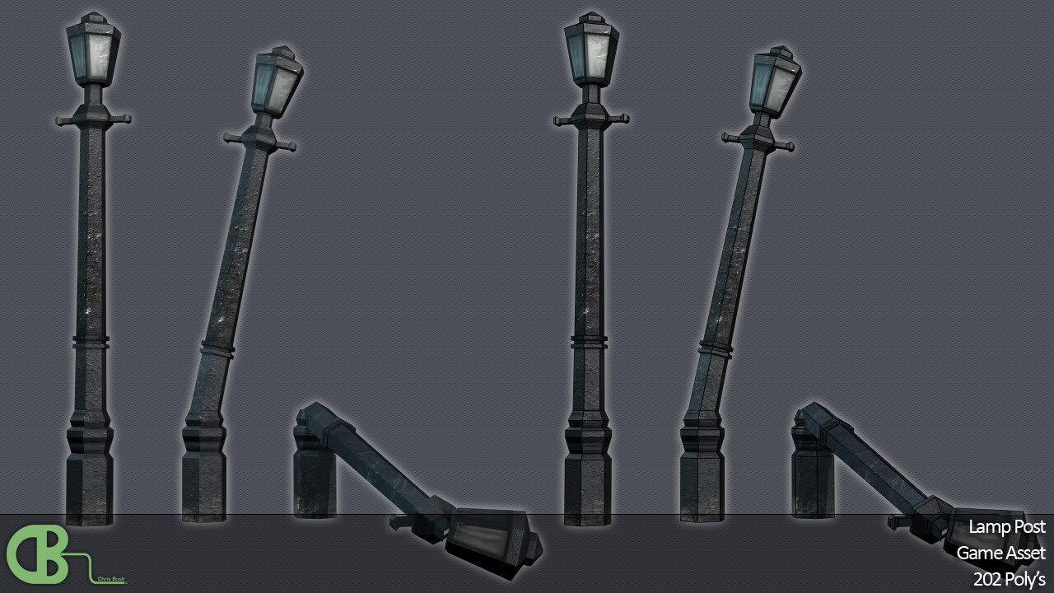

Состояние металла

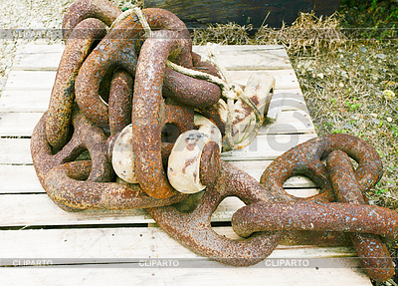

## Держатели для факелов

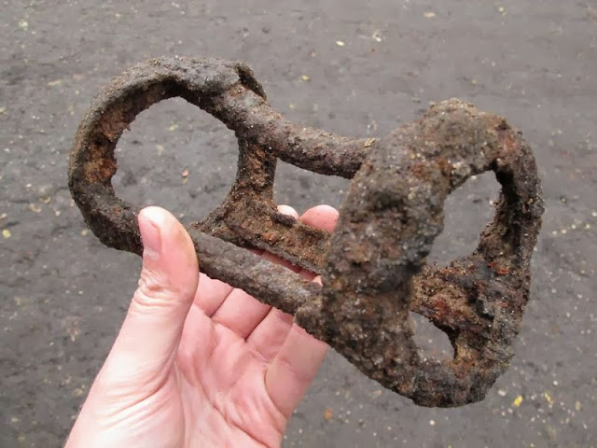

Держатели факелов встречаются в жилых районах.

## Стены, «коробки» домов и каменная кладка в жилых районах

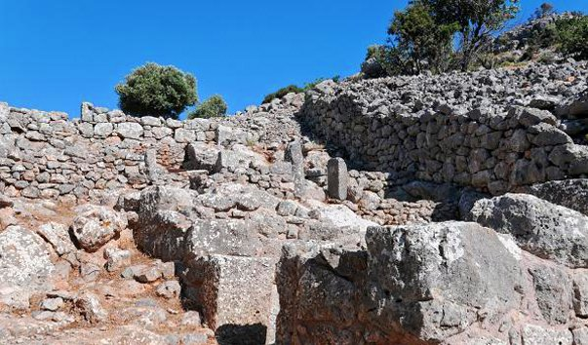

## Разрушенная Башня

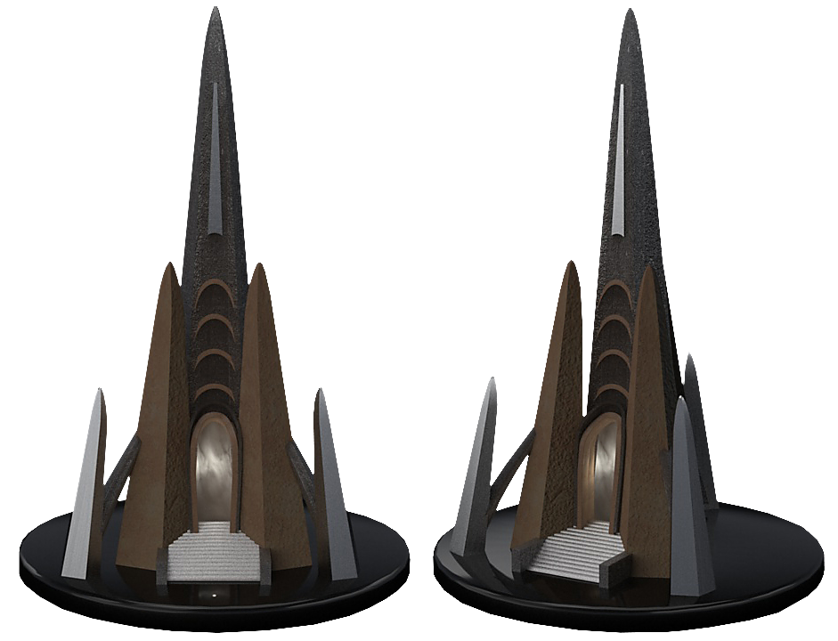

Отсечь кончик, обломать мелкие детали часть поддерживающих колон на внешнем круге башне порушены. Перила лестницы, как и сама лестница, сломаны.

## Статуи



В разрушенных 2-3 вариантах

Кристаллы сломаны, металлы отбиты, острые углы на местах откола сгладились со временем, частично порушены основания, если статуя упала, то лицо и возможно ладони, плечи или грудь разломаны от удара тяжёлым предметом.

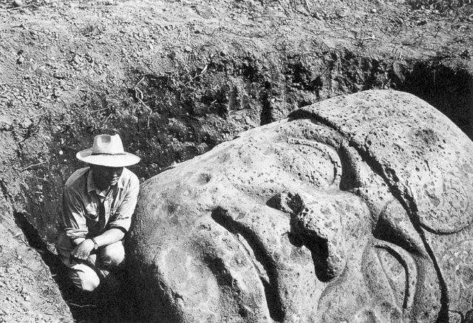

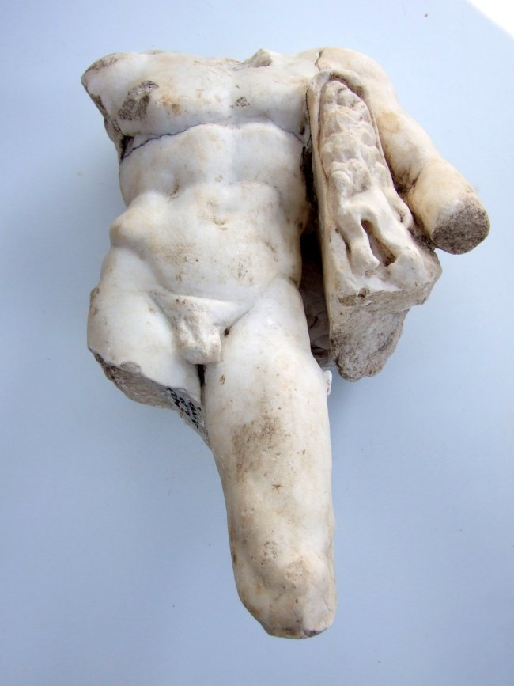

## Стены и мраморная кладка и «коробка домов» в богатых районах

Большие мраморные блоки 30 см в ширине и пол метра в высоте, с отколами в некоторых местах. Из тех же блоков выстроенный стены зданий

Пример состояния материала

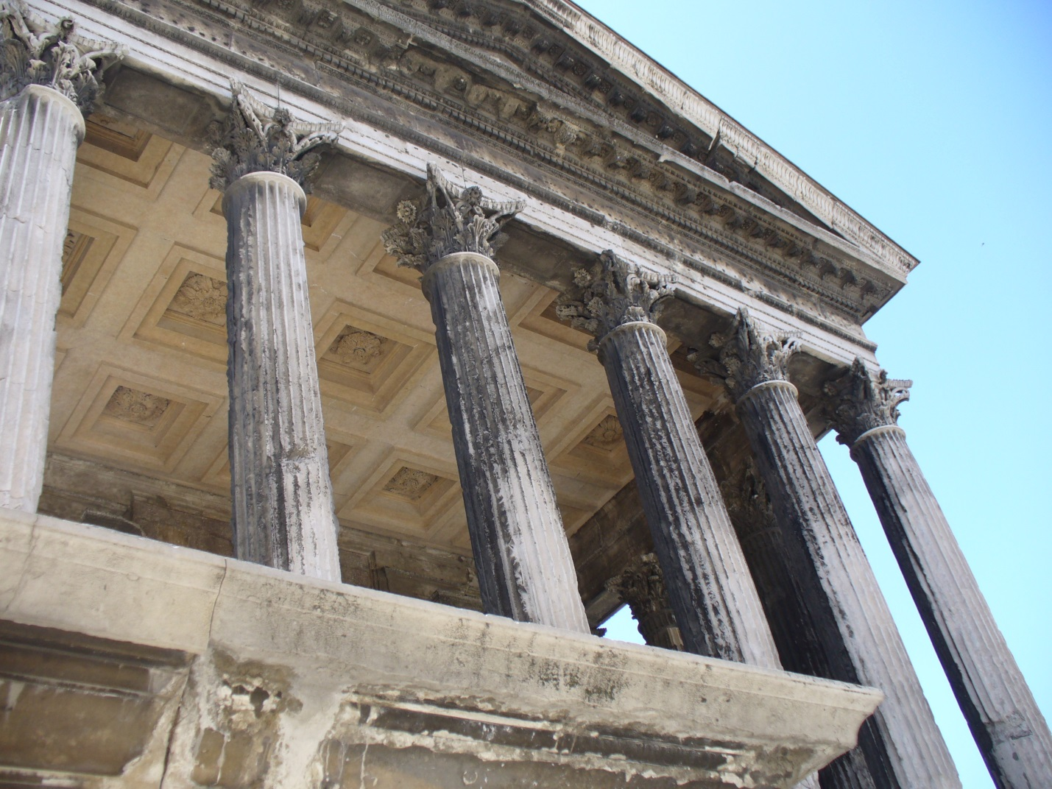

# Военная база

## Экстерьер

Ящики

1. Под оружие, на складе оружия. С темно-фиолетовыми элементами окраски

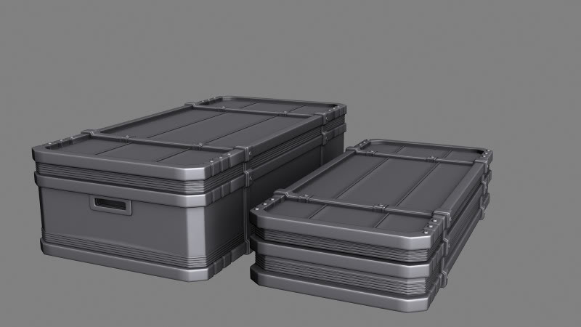

1. Под остальное. С темно-фиолетовыми элементами окраски



Провода. Разные варианты с разными углами поворота (для составления разных вариантов)

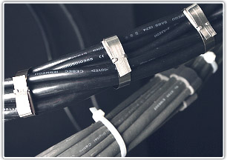

связки труб,

связки арматуры

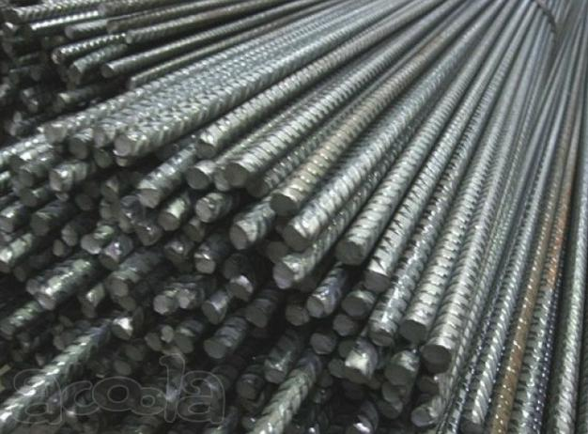

сломанная турель,

источники освещения

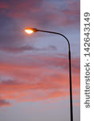

Ограждения

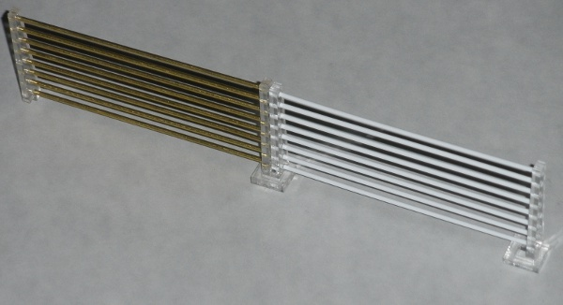

## Интерьер

столы, стулья, карты, графики, стенды, картины, кружки, тарелки, охлаждающие хранилища, компьютеры, панели управления